本校『61週年校慶海報設計比賽』國中組優勝頒獎照片（99.01.15.）
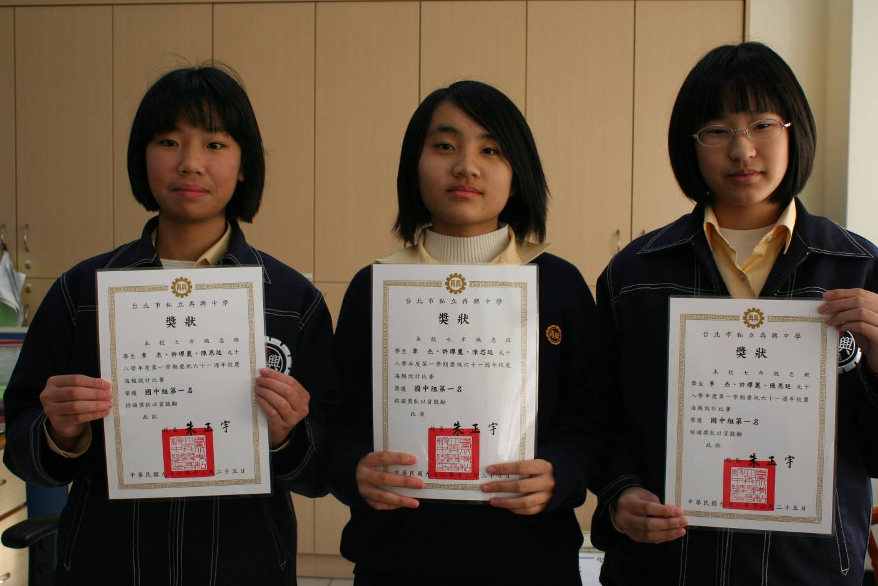
照片左起：第一名：李杰、許璻麗、陳思廷（七忠）
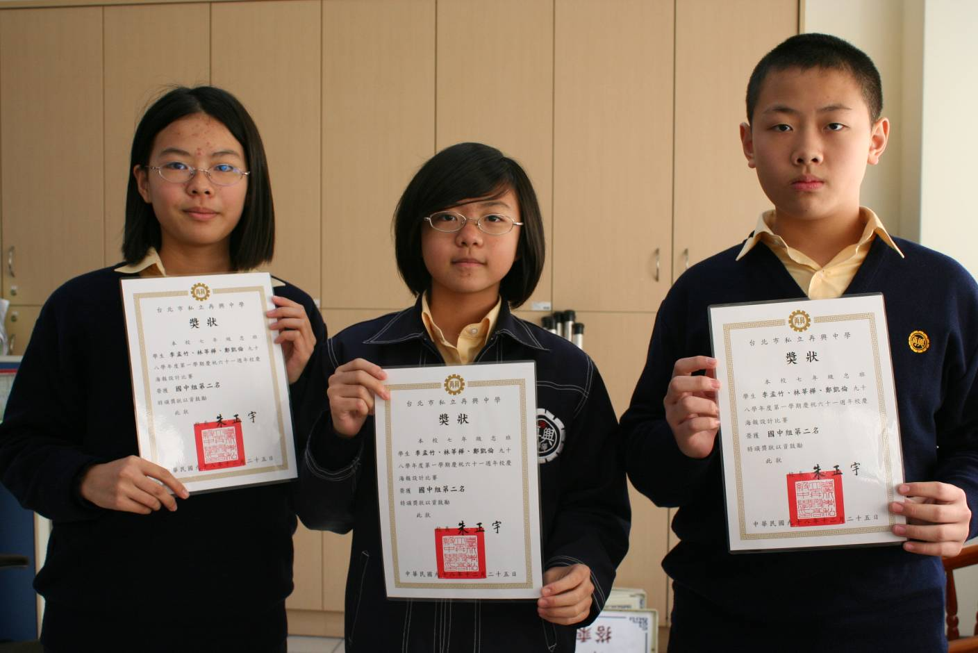
照片左起：第二名：李孟竹、林莘樺、鄭凱倫（七忠）

本校『61週年校慶海報設計比賽』國中組優勝頒獎照片（99.01.15.）
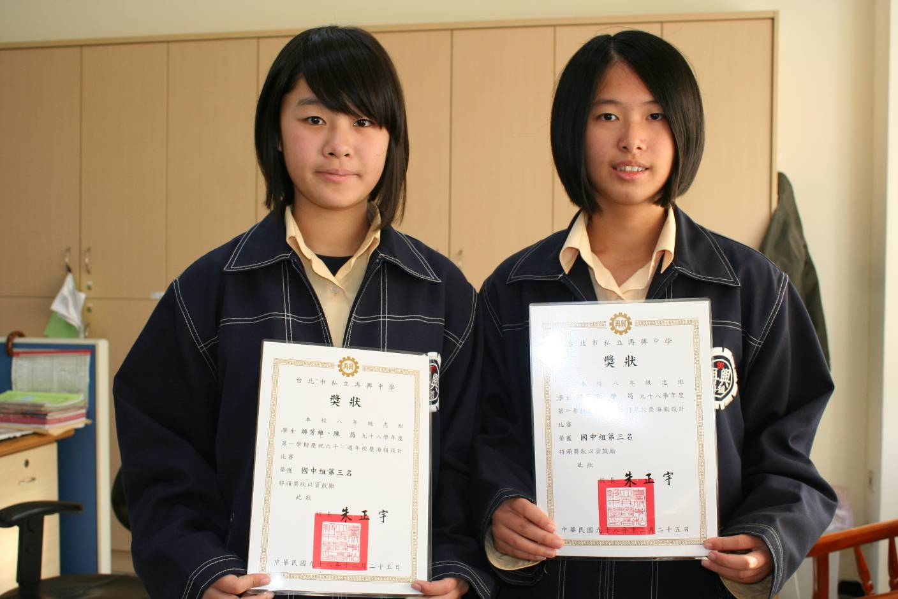
照片左起：第三名：游芳維、陳 筠（八忠）

